**Департамент образования Ярославской области**

**государственное профессиональное образовательное**

**учреждение Ярославской области**

**Рыбинский транспортно-технологический колледж**

**РАБОЧАЯ ПРОГРАММА УЧЕБНОЙ ДИСЦИПЛИНЫ**

**ЕН.03**

**«ЭКОЛОГИЯ»**

программы подготовки специалистов среднего звена

для специальности технического профиля

*23.02.07 Техническое обслуживание и ремонт двигателей, систем и агрегатов*

*автомобилей*

на базе основного общего образования

2019 г.

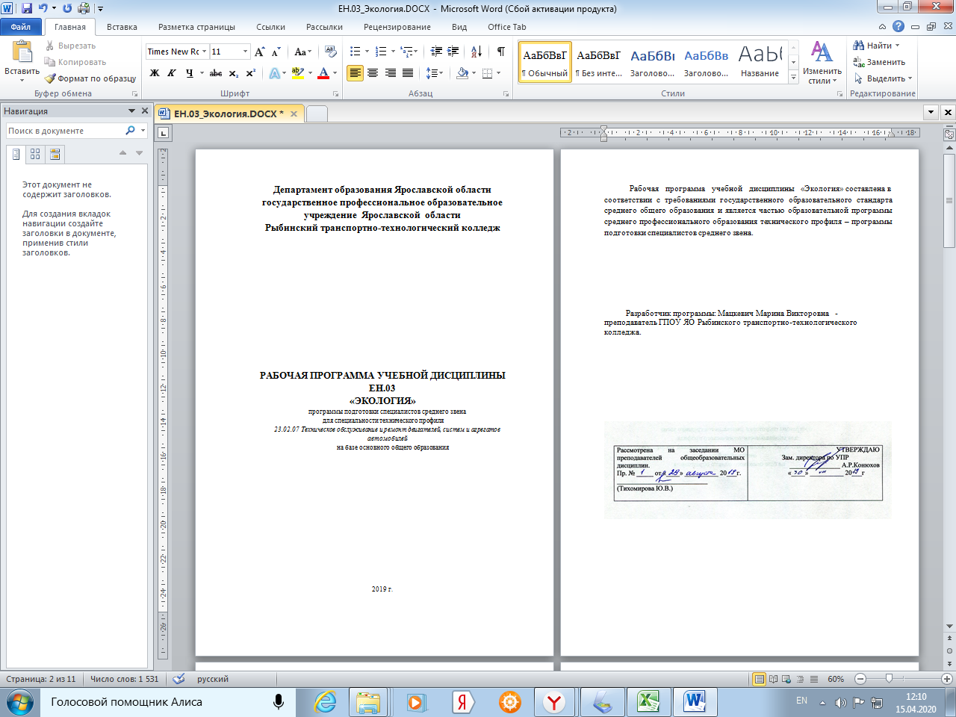

**СОДЕРЖАНИЕ**

1. **ОБЩАЯ ХАРАКТЕРИСТИКА РАБОЧЕЙ ПРОГРАММЫ УЧЕБНОЙ ДИСЦИПЛИНЫ**
2. **СТРУКТУРА РАБОЧЕЙ ПРОГРАММЫ УЧЕБНОЙ ДИСЦИПЛИНЫ**
3. **УСЛОВИЯ РЕАЛИЗАЦИИ ПРОГРАММЫ УЧЕБНОЙ ДИСЦИПЛИНЫ**
4. **КОНТРОЛЬ И ОЦЕНКА РЕЗУЛЬТАТОВ ОСВОЕНИЯ УЧЕБНОЙ ДИСЦИПЛИНЫ**

2

1. **ОБЩАЯ ХАРАКТЕРИСТИКА РАБОЧЕЙ ПРОГРАММЫ УЧЕБНОЙ ДИСЦИПЛИНЫ «ЕН.03 ЭКОЛОГИЯ»**

***1.1.* Область применения** **программы** Программа учебной дисциплины являетсячастью основной профессиональной образовательной программы в соответствии с ФГОС по специальности СПО **23.02.07** **Техническое обслуживание и ремонт** **двигателей, систем и агрегатов автомобилей**

**1.2. Место** **учебной дисциплины в структуре основной профессиональной образовательной программы:** естественнонаучные дисциплины

**1.3. Цель и планируемые результаты освоения дисциплины:**

|  |  |  |  |
| --- | --- | --- | --- |
| Код ПК, | Умения | Знания |  |
| ОК |  |  |  |
|  |  |  |  |
| ***ОК 01-*** | Анализировать и прогнозировать | Принципы взаимодействия живых |  |
| ***11,*** | экологические последствия | организмов и среды обитания; |  |
| ***ПК 1.1-*** | различных видов деятельности; | Условия устойчивого состояния |  |
| ***6.4*** |  |
| Осуществлять в общем виде | экосистем; |  |
|  |  |
|  | оценку антропогенного воздействия | Принципы и методы рационального |  |
|  | на окружающую среду с учетом | природопользования; |  |
|  | специфики природно- | Методы снижения хозяйственного |  |
|  | климатических условий; | воздействия на биосферу; |  |
|  | Грамотно реализовывать | Методы экологического регулирования; |  |
|  | нормативно-правовые акты при | Организационные и правовые средства |  |
|  | работе с экологической | охраны окружающей среды. |  |
|  | документацией |  |  |
|  |  |  |  |

**1.4 Рекомендуемое количество часов на освоение примерной программы учебной дисциплины:**

Объем образовательной нагрузки обучающегося 56 часов, в том числе:

-теоретических занятий –30 часов;

* практических занятий 16 часов.

3

1. **СТРУКТУРА И СОДЕРЖАНИЕ УЧЕБНОЙ ДИСЦИПЛИНЫ**
2. **Объем учебной дисциплины и виды учебной работы**

|  |  |  |
| --- | --- | --- |
| **Вид учебной работы** | **Объем в** |  |
| **часах** |  |
|  |  |
| **Обязательная учебная нагрузка** | **85** |  |
|  |  |  |
| в том числе: |  |  |
|  |  |  |
| теоретическое обучение | 19 |  |
|  |  |  |
| практические занятия | 50 |  |
|  |  |  |
| *Самостоятельная работа* | 16 |  |
|  |  |  |
| Промежуточная аттестация в форме зачета |  |  |
|  |  |  |

4

***2.2. Тематический план и содержание учебной дисциплины***

|  |  |  |  |  |  |  |
| --- | --- | --- | --- | --- | --- | --- |
| **Наименование** | **Содержание учебного материала и формы организации деятельности обучающихся** | | ***Объем в*** | | ***Осваиваемые*** |  |
| **разделов и тем** |  |  | ***часах*** | | ***элементы*** |  |
|  |  |  |  |  | ***компетенций*** |  |
| **Раздел 1. Теоретическая экология** | | | ***6*** |  |  |  |
| **Тема 1.1.** | **Содержание учебного материала** |  | ***6*** |  | ***ОК 01-11,*** |  |
| **Общая** | 1.Введение. Структура и задачи предмета. Основные направления рационального природопользования. | |  |  | ***ПК 1.1-6.4*** |  |
| **экология** | Природоресурсный потенциал. Условия свободы и ответственности за сохранения жизни на Земле и | |  |  |  |  |
|  | экокультуры. Значение экологического образования для будущего специалиста по производству изделий из | |  |  |  |  |
|  | полимерных композитов. | |  |  |  |  |
|  | 2.Виды и классификация природных ресурсов. Природные ресурсы, как сырьё для изготовления изделий из | |  |  |  |  |
|  | полимерных композитов. Требования, предъявляемые к сырью, полуфабрикатам и готовой продукции в | |  |  |  |  |
|  | соответствии с нормативной документацией. Альтернативные источники энергии. Альтернативные источники | |  |  |  |  |
|  | сырья для изготовления изделий из полимерных композитов. | |  |  |  |  |
|  | 3.Природопользование. Принципы и методы рационального природопользования. Условия устойчивого | |  |  |  |  |
|  | состояния экосистем. Глобальные экологические проблемы человечества, связанные с деятельностью | |  |  |  |  |
|  | предприятий химической промышленности и пути их решения. | |  |  |  |  |
|  | **В том числе, самостоятельная работа обучающихся** | | *-* |  |  |  |
| **Раздел 2. Промышленная экология** | | | ***18*** |  |  |  |
| **Тема 2.1** | **Содержание учебного материала** | | ***8*** |  | ***ОК 01-11,*** |  |
| **Техногенное** | Техногенное воздействие на окружающую среду на предприятиях химической промышленности. Типы | |  |  | ***ПК 1.1-6.4*** |  |
| **воздействие на** | загрязняющих веществ. Особые и экстремальные виды загрязнений, возникающих при производстве изделий | | ***4*** |  |  |  |
| **окружающую** | из полимерных композитов. Контроль экологических параметров, в том числе с помощью программно- | |  |  |  |
|  |  |  |  |
| **среду** | аппаратных комплексов. | |  |  |  |  |
|  | **В том числе, практических занятий и лабораторных работ** | | ***4*** |  |  |  |
|  |  | |  |  |  |  |
|  | **Практическая работа №1** | | ***2*** |  |  |  |
|  | «Определение органолептических свойств воды» | |  |  |  |  |

|  |  |  |  |  |  |  |
| --- | --- | --- | --- | --- | --- | --- |
|  | **Практическая работа №2** |  | ***2*** |  |  |  |
|  | «Определение количество загрязнений, попадающих в О.С. при работе автотранспорта» |  |  |  |  |
|  |  |  |  |  |  |
|  | **В том числе, самостоятельная работа обучающихся** | *-* | |  |  |  |
| **Тема 2.2** | **Содержание учебного материала** | ***2*** | |  | ***ОК 01-11,*** |  |
| **Охрана** |  |  |  |  | ***ПК 1.1-6.4*** |  |
| Способы предотвращения и улавливания выбросов. Основные технологии утилизации газовых выбросов, |  |  |  |  |
| **воздушной** |  |  |  |  |  |
| **среды** | возникающих при изготовлении изделий из полимерных композитов. Оборудование для обезвреживания и |  |  |  |  |  |
|  | очистки газовых выбросов. |  |  |  |  |  |
|  | **В том числе, практических занятий и лабораторных работ** | ***-*** | |  |  |  |
|  | 5 |  |  |  |  |  |

|  |  |  |  |  |  |  |  |  |  |  |  |
| --- | --- | --- | --- | --- | --- | --- | --- | --- | --- | --- | --- |
|  | **В том числе, самостоятельная работа обучающихся** | | |  |  |  | ***-*** | |  |  |  |
| **Тема 2.3** | **Содержание учебного материала** | | |  |  |  | ***2*** | |  | ***ОК 01-11,*** |  |
| **Принципы** |  |  |  |  |  |  |  |  |  | ***ПК 1.1-6.4*** |  |
| Методы очистки промышленных сточных вод, образующихся при изготовлении изделий из полимерных | | | | | |  |  |  |  |
| **охраны** |  |  |  |  |  |
| композитов. Оборудование для обезвреживания и очистки стоков. | | | |  |  |  |  |  |  |  |
| **водной среды** |  |  |  |  |  |  |  |
| **В том числе, практических занятий и лабораторных работ** | | |  |  |  | ***-*** | |  |  |  |
|  |  |  |  |  |  |  |
|  | **В том числе, самостоятельная работа обучающихся примерная** | | | |  |  | *-* | |  |  |  |
| **Тема 2.4** | **Содержание учебного материала** | | |  |  |  | ***2*** | |  | ***ОК 01-11,*** |  |
| **Твердые** | Основные технологии утилизации твердых отходов, образующихся при производстве изделий их полимерных | | | | | |  |  |  | ***ПК 1.1-6.4*** |  |
| **отходы** | композитов. Экологический эффект использования твёрдых отходов. | | | |  |  |  |  |  |  |  |
|  | **В том числе, практических занятий и лабораторных работ** | | |  |  |  | ***-*** | |  |  |  |
|  | **Самостоятельная работа обучающихся** | | |  |  |  | *-* | |  |  |  |
| **Тема 2.5** | **Содержание учебного материала** | | |  |  |  | ***4*** | |  | ***ОК 01-11,*** |  |
| **Экологический** |  |  |  |  |  |  |  |  |  | ***ПК 1.1-6.4*** |  |
| Принципы | размещения | производствхимической | промышленности.Экологически-безопасные | | |  |  |  |  |
| **менеджмент** |  |  |  |  |  |
| производственные процессы, соответствующие требованиям минимизации, нейтрализации, сброса (выброса) | | | | | |  |  |  |  |  |
|  |  |  |  |  |  |
|  | загрязняющих веществ, безотходности производства, безопасности для здоровья промышленно | | | | | |  |  |  |  |  |
|  | производственного персонала, сокращения энергопотребления, эффективности. | | | | |  |  |  |  |  |  |
|  | Ресурсопотребление при производстве изделий из полимерных композитов. Требования, предъявляемые к | | | | | |  |  |  |  |  |
|  | сырью, полуфабрикатам и готовой продукции в соответствии с нормативной документацией. | | | | | |  |  |  |  |  |
|  | **В том числе, практических занятий и лабораторных работ** | | |  |  |  | ***-*** | |  |  |  |
|  | **В том числе, самостоятельная работа обучающихся** | | |  |  |  | *-* | |  |  |  |
| **Раздел 3. Система управления и контроля в области охраны окружающей среды** | | | | |  |  | **8** | |  |  |  |
| **Тема 3.1.** | **Содержание учебного материала** | | |  |  |  | **6** | |  | ***ОК 01-11,*** |  |
| **Юридические** |  |  |  |  |  |  |  |  |  | ***ПК 1.1-6.4*** |  |
| Источники | экологического | права. Государственная политика и | | управление | в области экологии. |  |  |  |  |
| **и** |  |  |  |  |  |
| Экологические правонарушения. Экологические правила и | | | нормы. | Экологические | права и обязанности. |  |  |  |  |  |
| **экономические** |  |  |  |  |  |
| Юридическая ответственность. Экология и экономика. Экономическое регулирование. Лицензия. Договоры. | | | | | |  |  |  |  |  |
| **аспекты** |  |  |  |  |  |
| Лимиты. Штрафы. Финансирование. | | |  |  |  |  |  |  |  |  |
| **экологических** |  |  |  |  |  |  |  |  |
| **Практическая работа № 3** | |  |  |  |  |  | **2** |  |  |  |
| **основ** |  |  |  |  |  |  |  |  |
| «Анализ основных Федеральных актов природоресурсного законодательства» | | | | |  |  |  |  |  |  |
| **природопользо** |  |  |  |  |  |  |
| **В том числе, самостоятельная работа обучающихся** | | |  |  |  | - | |  |  |  |
| **вания** |  |  |  |  |  |  |
|  |  |  |  |  |  |  |  |  |  |  |
| **Тема 3.2.** | **Содержание учебного материала** | | |  |  |  | **2** | |  | ***ОК 01-11,*** |  |
| **Экологическая** |  | | | | | |  |  |  | ***ПК 1.1-6.4*** |  |
| Система экологического контроля при производстве изделий из полимерных композитов. Мониторинг | | | | | |  |  |  |  |
| **стандартизаци** | окружающей среды на предприятиях химической промышленности. Система стандартов. Экологическая | | | | | |  |  |  |  |  |
| **я и** | экспертиза. Экологическая сертификация. Экологический паспорт предприятия. | | | | |  |  |  |  |  |  |
| **паспортизация** |  | | |  |  |  |  | |  |  |  |
| **В том числе, практических занятий и лабораторных работ** | | |  |  |  | - | |  |  |  |
|  |  |  |  |  |  |  |  |  |  |  |  |
|  |  |  | 6 |  |  |  |  |  |  |  |  |

|  |  |  |  |  |
| --- | --- | --- | --- | --- |
|  |  | - |  |  |
|  | **В том числе, самостоятельная работа обучающихся** | - |  |  |
| **Раздел 4. Международное сотрудничество** | | **2** |  |  |
| **Тема 4.1.** | **Содержание учебного материала** | **2** | ***ОК 01-11,*** |  |
| **Государственн** |  |  | ***ПК 1.1-6.4*** |  |
| **ые и** |  |  |  |  |
| Международное сотрудничество. Государственные и общественные организации по предотвращению |  |  |  |
| **общественные** |  |  |  |
| разрушающих воздействий на природу. Природоохранные конвенции. Межгосударственные соглашения. |  |  |  |
| **организации** |  |  |  |
| Роль международных организаций в сохранении природных ресурсов, использующихся на предприятиях |  |  |  |
| **по** |  |  |  |
| химической промышленности. |  |  |  |
| **предотвращен** |  |  |  |
| **В том числе, практических занятий и лабораторных работ** | **-** |  |  |
| **ию** |  |  |
| **В том числе, самостоятельная работа обучающихся** |  |  |  |
| **разрушающих** |  |  |  |
|  | - |  |  |
| **воздействий на** |  |  |  |
|  |  |  |  |
| **природу** |  |  |  |  |
| **Промежуточная аттестация** | | **2** |  |  |
| **Всего:** |  | **85** |  |  |

7

1. **УСЛОВИЯ РЕАЛИЗАЦИИ ПРОГРАММЫ УЧЕБНОЙ ДИСЦИПЛИНЫ**

**3.1. Для реализации программы учебной дисциплины Экология должны быть предусмотрены следующие специальные помещения: к**абинет. «Экология»,оснащенныйоборудованием:

посадочными местами по количеству обучающихся; рабочим местом преподавателя; комплектом учебно-наглядных пособий; и техническими средствами обучения:

персональным компьютером с лицензионным программным обеспечением;

**3.2. Информационное обеспечение реализации программы**

Для реализации программы библиотечный фонд образовательной организации имеет

печатные и/или электронные образовательные и информационные ресурсы, рекомендуемых для использования в образовательном процессе

**Основные источники для студентов:**

1. Константинов В.М., Челидзе Ю.Б.. Экологические основы природопользования: учебник для студ. учреждений сред. проф. образования. – М., 2017. 240 с.

**Дополнительные источники:**

1. Миркин Б. М., Наумова Л. Г., Суматохин С. В. Экология (базовый уровень). 10—11

классы. — М., 2014.

1. Большаков В.Н. Экология [Электронный ресурс] : учебник / В.Н. Большаков, В.В. Качак, В.Г. Коберниченко. — Электрон. текстовые данные. — М. : Логос, 2013. — 504 c.

— 978-5-98704-716-3. — Режим доступа: http://www.iprbookshop.ru/14327.html

1. Стрелков А.К. Охрана окружающей среды и экология гидросферы [Электронный ресурс] : учебник / А.К. Стрелков, С.Ю. Теплых. — Электрон. текстовые данные. — Самара: Самарский государственный архитектурно-строительный университет, ЭБС АСВ,

|  |  |  |  |  |  |  |  |  |
| --- | --- | --- | --- | --- | --- | --- | --- | --- |
| 2013. | — | 488 | c. | — | 978-5-9585-0523-4. | — | Режим | доступа: |
| http://www.iprbookshop.ru/20495.html | | | | |  |  |  |  |

1. Клименко И.С. Концепции экологии [Электронный ресурс] : рабочий учебник / И.С. Клименко. — Электрон. текстовые данные. — Саратов: Вузовское образование, 2014. —
2. c. — 2227-8397. — Режим доступа: http://www.iprbookshop.ru/20192.html
3. Тюменцева Е.Ю. Экология [Электронный ресурс] : учебное пособие / Е.Ю. Тюменцева, В.Л. Штабнова. — Электрон. текстовые данные. — Омск: Омский государственный институт сервиса, Омский государственный технический университет, 2013. — 93 c. — 978-5-93252-290-5. — Режим доступа: http://www.iprbookshop.ru/18267.html
4. Фирсов А.И. Экология техносферы [Электронный ресурс] : учебное пособие для вузов / А.И. Фирсов, А.Ф. Борисов. — Электрон. текстовые данные. — Нижний Новгород: Нижегородский государственный архитектурно-строительный университет, ЭБС АСВ,

2013. — 94 c. — 2227-8397. — Режим доступа: http://www.iprbookshop.ru/20799.html

1. Панин В.Ф. Экология. Общеэкологическая концепция биосферы и экономические рычаги преодоления глобального экологического кризиса. Обзор современных принципов и методов защиты биосферы [Электронный ресурс] : учебник / В.Ф. Панин, А.И. Сечин, В.Д. Федосова. — Электрон. текстовые данные. — Томск: Томский политехнический

университет, 2014. — 331 c. — 2227-8397. — Режим доступа: http://www.iprbookshop.ru/34735.html

8

1. Полищук О.Н. Основы экологии и природопользования [Электронный ресурс] : учебное пособие / О.Н. Полищук. — Электрон. текстовые данные. — СПб. : Проспект Науки, 2017.

— 144 c. — 978-5-903090-65-5. — Режим доступа: http://www.iprbookshop.ru/35804.html

1. Экология человека [Электронный ресурс] : курс лекций / И.О. Лысенко [и др.]. — Электрон. текстовые данные. — Ставрополь: Ставропольский государственный аграрный университет, 2013. — 120 c. — 978-5-9596-0907-8. — Режим доступа: http://www.iprbookshop.ru/47387.html

***Интернет - ресурсы (ИР):***

1. ecologysite. ru (Каталог экологических сайтов). www. ecoculture. ru (Сайт экологического просвещения).

www. ecocommunity. ru (Информационный сайт, освещающий проблемы экологии Рос-

сии).__

http://www.iprbookshop.ru/ электронно-библиотечная система www.consultant.ru (Консультант Плюс)

9

***4.КОНТРОЛЬ И ОЦЕНКА РЕЗУЛЬТАТОВ ОСВОЕНИЯ УЧЕБНОЙ ДИСЦИПЛИНЫ***

**Контроль и оценка** результатов освоения учебной дисциплины осуществляетсяпреподавателем в процессе проведения практических занятий и лабораторных работ, тестирования, а также выполнения обучающимися индивидуальных заданий.

|  |  |  |  |
| --- | --- | --- | --- |
| **Результаты обучения** | **Критерии** | **Методы оценки** |  |
|  | **оценки** |  |  |
| **Знание** | Демонстрирует | Результаты |  |
| Принципы взаимодействия живых организмов и среды | полноту знаний | выполнения |  |
| обитания; | по освоенному | тестового задания |  |
| Условия устойчивого состояния экосистем; | материалу |  |  |
|  |  |  |
| Принципы и методы рационального природопользования; |  |  |  |
| Методы снижения хозяйственного воздействия на |  |  |  |
| биосферу; |  |  |  |
| Методы экологического регулирования; |  |  |  |
| Организационные и правовые средства охраны |  |  |  |
| окружающей среды. |  |  |  |
|  |  |  |  |
| Анализировать и прогнозировать экологические | Полнота ответа, | Фронтальный опрос |  |
| последствия различных видов деятельности; | умение применять |  |  |
| Осуществлять в общем виде оценку антропогенного | знания на |  |  |
| практике, |  |  |
| воздействия на окружающую среду с учетом специфики |  |  |
| логичность |  |  |
| природно-климатических условий; |  |  |
| изложения |  |  |
| Грамотно реализовывать нормативно-правовые акты при |  |  |
| материла |  |  |
| работе с экологической документацией |  |  |
|  |  |  |
|  |  |  |  |

**Разработчик:** преподаватель–Мацкевич Марина Викторовна